GAMBARAN UMUM

“SIREN”

Body Mechanics (Animation Showreel)

Concept Art

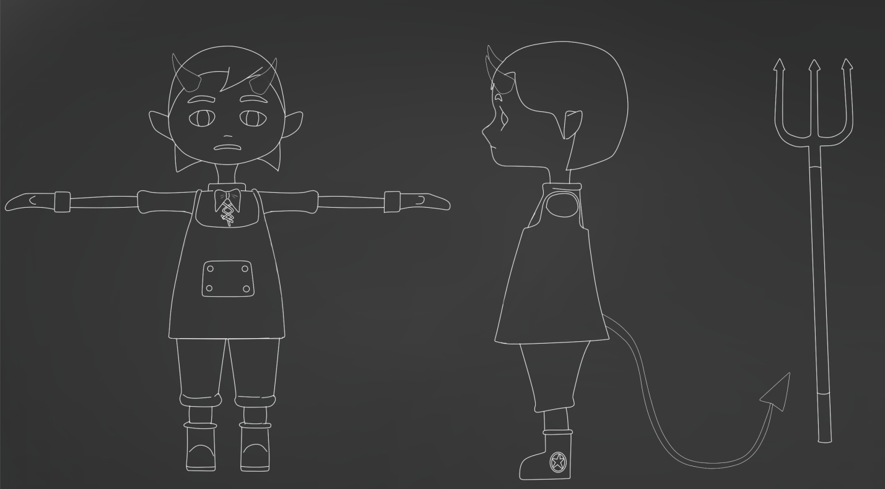

Gambaran Umum

Siren merupakan animasi 3D yang termasuk dalam kategori Body Mechanics (Animation Showreel) yang terinspirasi dari film Rugrats. Di dalam film itu ada karakter yang bernama Angelica yang wataknya nakal dan suka mengganggu. Pada film itu animasinya animasi 2D maka dari itu diharapkan animasi ini akan memberikan konsep berbeda yaitu dengan mengubahnya dari bentuk animasi 2D ke dalam bentuk animasi 3D nya dengan memodifikasi versi saya sendiri. Sedangkan untuk animasinya yaitu animasi showreel / body mechanics yang terinspirasi dari animschool.

Karakter pada animasi ini sendiri bernama Siren sesuai dengan judul animasinya. Siren adalah seorang anak kecil yang memiliki ciri khas pada penampilannya yaitu ia memiliki ekor dan tanduk dan ia juga memiliki kekuatan mampu berlari dengan sangat cepat dan bisa menghilang serta ia memiliki tongkat yang digunakan untuk membela diri dan menjahili manusia yang jahat. Pakaiannya di desain seperti itu supaya dapat bergerak dengan leluasa dan supaya bisa bertahan dalam keadaan dingin. Tanduknya adalah sumber kekuatan utamanya apabila tanduknya patah maka kekuatannya akan melemah namun dapat tumbuh kembali saat dia marah. Ekornya berfungsi sebagai penyeimbang saat berlari kencang.

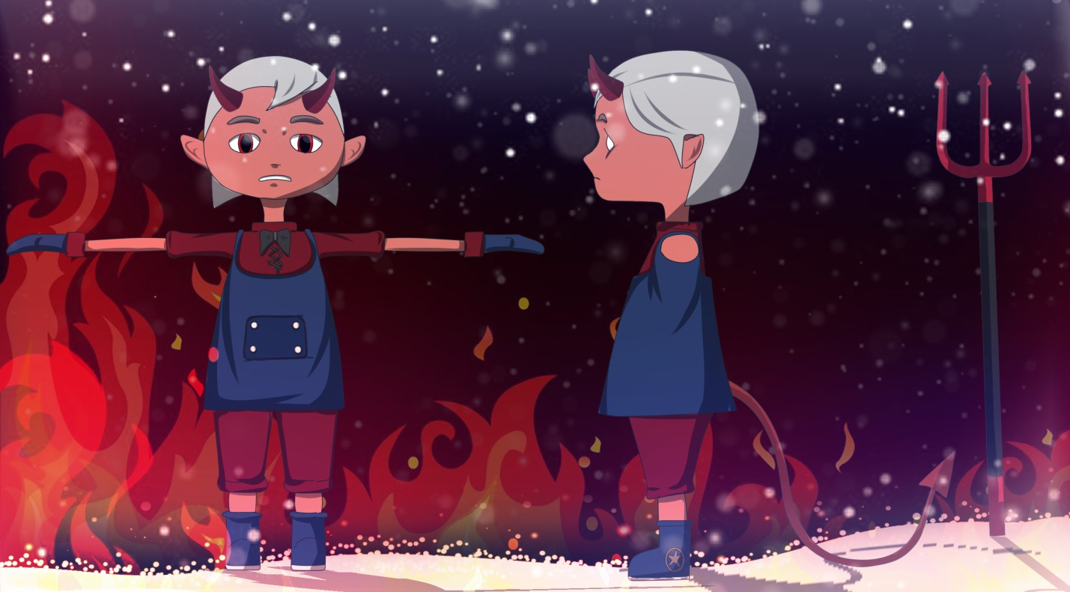

Character Bible

Nama : Siren

Umur : 10 tahun

Tinggi Badan : 55 cm

Berat badan : 20 kg

Watak : Nakal

Faktor imajinatif : Mempunyai tanduk dan ekor

Kemampuan : Mampu berlari dengan sangat cepat dan bisa menghilang

Properti : Tongkat

Environment : Salju

Latar Waktu : Masa Sekarang